**ZIŅOJUMS**

**Par detālplānojumu “Garciema pļavas” un apbūvi Eimuru - Mangaļu poldera teritorijā**

Eimuru - Mangaļu poldera teritorijā izstrādes un apstiprināšanas procesā ir detālplānojumi īpašumiem “Jaunbrieži” un “Garciema pļavas”, kā arī lokālplanojums nekustamajam īpašumam “Baltās pļavas”, kuru izstrāde uzsākta pamatojoties uz spēkā esošajā Carnikavas novada teritorijas plānojumā 2018.-2028.gadam noteikto, kā arī aktualizētajā Ādažu novada Ilgtspējīgas attīstības stratēģijā 2013.-2037.gadam noteikto apdzīvojuma struktūru un vadlīnijām teritorijas plānošanai, kurās atbalstīta racionāli koncentrētas apbūves attīstība ciemu teritorijās, ierobežota izklaidus apbūves veidošanās.

Carnikavas novada teritorijas plānojums 2018.-2028.gadam Mangaļu-Eimura polderī paredz Jauktas centra apbūves zonējumu (JC1 un JC2) gar valsts reģionālo autoceļu P1 “Rīga – Carnikava – Ādaži” un pašvaldības autoceļu “Garciema dzelzceļa pārbrauktuve – Ādažu muiža”, kā arī Savrupmāju apbūves zonējumu (DzS1) poldera rietumu daļā. Savukārt poldera vidusdaļai noteikta lauksaimniecības izmantošana (sk. attēlu zemāk). Carnikavas novadā esošo polderu teritorijas TIAN 126.punktā noteiktas kā plūdu riska teritorijas un tajās izvirzītas prasības apbūves plānošanai un vides risku izvērtēšanai.

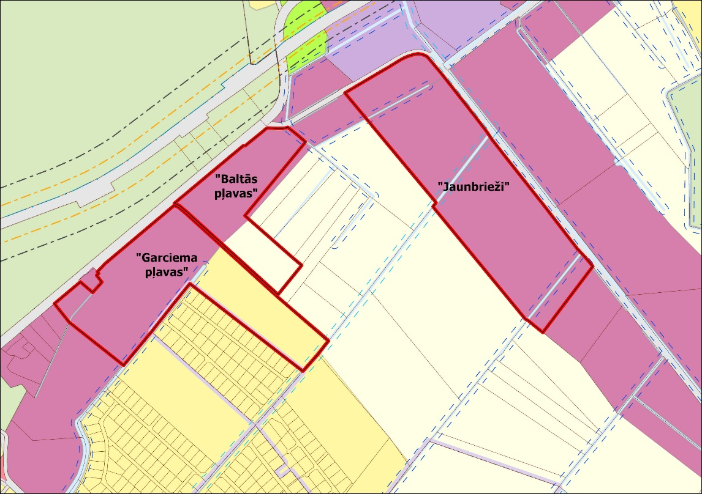

Ādažu novada pašvaldība, pieņemot lēmumus par detālplānojumu izstrādes uzsākšanu, pamatojas uz spēkā esošajiem normatīvajiem aktiem, t.sk. teritorijas plānojumu.

**Liela daļa Ādažu novada ir uzbūvēta uz polderiem, t.sk., daļa no Ādažu pilsētas un Carnikavas ciema. Ainavu tematiskā plānojuma 1.redakcijas projektā šīs apbūvei plānotās teritorijas nav identificētas kā vērtīgas ainavas.. Šobrīd pašvaldībai nav pamatojuma, lai apturētu detālplānojumus, kas pēc būtības nozīmētu apturēt teritorijas plānojumu un izstrādāt grozījumus tajā.**

**Ādažu novada attīstības programmā 2021.-2027.gadam Stratēģiskā daļā ir paredzēti rīcības virzieni gan polderu un citu meliorācijas sistēmu attīstībai un atjaunošanai, gan inženiertehniskās infrastruktūras izbūve, kas paredz centralizēto ūdensapgādes un kanalizācijas pakalpojumu attīstību.**

Bez tam 2023. gada beigās PA “Carnikavas Komunālserviss” ir izsludinājis iepirkumu Kalngales notekūdeņu attīrīšanas iekārtu pārbūves 1. kārtai.

Ādažu novada Ilgtspējīgas attīstības stratēģijas 2013.-2037.gadam (turpmāk - Stratēģija) sadaļas Telpiskās attīstības perspektīva 3.2.punktā noteikts - nozīmīgākās ilgtermiņa izmaiņas telpiskajā struktūrā balstās uz sekojošiem pamatprincipiem: dzīvojamās apbūves koncentrācija pilsētās un ciemos; dabas teritoriju tīklojums; mobilitātes daudzveidība un pakalpojumu pieejamība. Stratēģija definē šo teritoriju stratēģiskās attīstības ietvaru un nosaka vadlīnijas teritoriju plānošanai un attīstībai.

Stratēģija atbalsta racionāli koncentrētu apbūves attīstību ciemu teritorijās, ierobežo izklaidus apbūves veidošanos, nosaka zonējumu. Apbūve tiek koncentrēta ap esošajiem infrastruktūras tīkliem, tos paplašinot.

Lai veicinātu Ādažu novada teritorijas policentrisku un līdzsvarotu attīstību, kā vietējas nozīmes centri noteikti ciemi – Kadaga, Baltezers, Garkalne, Alderi, Kalngale un Garciems, kas teritoriāli izvietojušies pašvaldības teritorijas dažādās daļās pie transporta maģistrālēm un ir nozīmīgi dzīvojamie un pakalpojumu centri gan tajos dzīvojošo, gan apkārtējo teritoriju iedzīvotājiem.

Stratēģijā noteikts, ka arī nākotnē jāstiprina vietējas nozīmes centru funkcijas, turpinot attīstīt dažāda veida mājokļus, daudzveidīgus izglītības, kultūras, sadzīves u.c. pakalpojumus, kā arī videi un iedzīvotājiem draudzīgas ražošanas un loģistikas teritorijas, modernu un videi draudzīgu tehnisko infrastruktūru.

Vienlaikus Stratēģija paredz, ka Garciema apkārtnē paredzētas divas uzņēmējdarbības zonas – Eimuru pļavas starp Kalngali un Garciemu, kā arī Mežgarciems (skat. attēlu zemāk).



Saskaņā ar Teritorijas attīstības plānošanas likuma 28.panta pirmo daļu detālplānojumā atbilstoši mēroga noteiktībai detalizē un konkretizē teritorijas plānojumā vai lokālplānojumā noteiktajā funkcionālajā zonējumā paredzētos teritorijas izmantošanas veidus un aprobežojumus, nosakot prasības katras zemes vienības teritorijas izmantošanai un apbūvei.

Kā izriet no Teritorijas attīstības plānošanas likuma 3.pantā minētajiem teritorijas plānošanas principiem, teritorijas plānošanā jāņem vērā teritorijas ilgstspējīgas attīstības nepieciešamība, jāsaskaņo dažādas (gan publiskas, gan privātas) intereses, jāņem vērā dabas, kultūrvides, cilvēku un materiālo resursu un saimnieciskās darbības daudzveidība.

Neviena tiesību norma, arī Satversmes 115.pants, kas paredz tiesības dzīvot labvēlīgā vidē, negarantē tiesības uz nemainīgu vidi. Satversmes 115. pants *a priori* neparedz pastāvošās vides saglabāšanu un neliedz īstenot ar ekonomiskajām interesēm saistītus projektus. Satversmes 115. pants, tieši pretēji, prasa līdzsvarotu un atbildīgu apkārtējās vides uzlabošanu, kas ietver arī cilvēku dzīvei piemērotu apstākļu un sabiedrības labklājības nodrošināšanu *(sk. Satversmes tiesas 2008. gada 16. janvāra sprieduma lietā Nr. 2007-11-03 13. punktu).*

Ilgtspējīga attīstība ir integrēta un līdzsvarota sabiedrības labklājības, vides un ekonomikas attīstība, kas apmierina iedzīvotāju pašreizējās sociālās un ekonomiskās vajadzības un nodrošina vides aizsardzības prasību ievērošanu, neapdraudot nākamo paaudžu vajadzību apmierināšanas iespējas, kā arī nodrošina bioloģiskās daudzveidības saglabāšanu (Vides aizsardzības likuma 1. pants).

**Detālplānojuma “Garciema pļavas” izstrādes uzsākta**, pamatojoties uz Ādažu novada domes 24.08.2022. lēmumu Nr. 398 Par atļauju izstrādāt detālplānojumu nekustamajam īpašumam “Garciema pļavas”, Kalngalē. **Ar domes 26.07.2023. lēmumu Nr. 269 detālplānojums nodots publiskai apspriešanai, kas norisinājās no 21.08.2023. – 17.09.2023.,** publiskās apspriešanas sanāksme notika 07.09.2023. plkst. 17:00 Zoom platformā. Detālplānojuma izstrādes vadītājs – teritorijas plānotājs Miķelis Cinis.

**Detālplānojuma “Garciema pļavas”, projektā iekļautais risinājums atbilst spēkā esošajam** **Carnikavas novada teritorijas plānojumam 2018. - 2028. gadam**, Ministru kabineta noteikumu prasībām un atbilst darba uzdevumam. Institūciju nosacījumos izvirzītās prasības ir izpildītas, atzinumi sniegti un "Pārskatā par detālplānojuma izstrādi" ir iekļauta informācija par nosacījumu ņemšanu vērā detālplānojuma projekta izstrādē.

**Jautājums par detālplānojuma “Garciema pļavas” apstiprināšanu tika izskatīts Attīstības komitejas sēdē 10.01.2024. un atbalstīta tā virzība apstiprināšanai domē, tomēr pēc deputātes Artas Deniņas vairākiem iesniegumiem (10.01.2024. pēc komitejas sēdes, 10. un 11.02.2024.) par virzības apturēšanu, jautājums tika izņemts no domes 25.01.2024. darba kārtības, līdz ar to nav izpildītas Ministru kabineta noteikumu Nr.628 “Noteikumi par pašvaldību teritorijas attīstības plānošanas dokumentiem” 119.punkta prasības, ka domei 4 nedēļu laikā no dienas, kad izstrādes vadītājs nodrošinājis pieejamību detālplānojuma dokumentiem, ir jāpieņem viens nolēmumiem – apstiprināt, nodot pilnveidošanai, norādot pamatojumu vai par atteikumu apstiprināt, norādot lēmuma pamatojumu.**

Saskaņā ar VSIA „Zemkopības ministrijas nekustamie īpašumi” tehniskiem noteikumiem Detālplānojumā izstrādē piesaistīts meliorācijas sistēmu projektēšanas jomā sertificēts būvspeciālists, kas izvērtēja esošo meliorācijas sistēmu tehnisko stāvokli un atbilstību plānotajai apbūvei. Izvērtējot Detālplānojuma atbilstību nosacījumu Nr. Z-1-9.3/1383 prasībām, sniegts pozitīvs atzinums par Detālplānojumu.

Dabas aizsardzības pārvaldes uzturētajā Dabas datu pārvaldības sistēmā „OZOLS” (publiski pieejamajā daļā) nav atzīmēti īpaši aizsargājami biotopi, mikroliegumi vai citas īpaši aizsargājamas dabas vērtības Detālplānojuma teritorijā. Ņemot vērā iepriekš minēto, secināts, ka plānotās darbības rezultātā neveidosies negatīva ietekme uz dabas vērtībām.

Lielākā dabas un ainavas vērtība zemesgabalā ir tur augošajiem kokiem, meliorācijas grāvim zemesgabala vidū un Langas kanālam, kuru izvietojums ir ņemts vērā detālplānojuma risinājumos.

Detālplānojuma teritorija atrodas meliorācijas objekta Eimuru – Mangaļu poldera teritorijā. Eimuru–Mangaļu poldera kopējā platība ir 1205 ha, sateces baseins plešas divreiz lielākā platībā. Detālplānojums nekustamajam īpašumam „Garciema pļavas”, Kalngalē, Carnikavas pagastā, Ādažu novadā teritorija– 16,4 ha. **Ar Ādažu novada domes 16.08.2005. lēmumu nr. 85 , Eimuru – Mangaļu polderis tika pārņemts pašvaldības īpašumā un apsaimniekošanā.** Piemēram, 2019. gadā tika pabeigta projekta “Eimuru-Mangaļu poldera meliorācijas grāvju atjaunošana Carnikavas novadā” īstenošana. Kopā atjaunoti 3746 m meliorācijas novadgrāvju, 108 drenu iztekas un pārbūvētas četras caurtekas, izbūvētas trīs virszemes noteces vagas, kā arī divi sedimentācijas baseini. (*Datu avots - https://carnikava.lv/attistiba/projekti*).

Izbūvētais Eimuru – Mangaļu polderis ir ziemas polderis – teritorija, kura no augstajiem ūdens līmeņiem ūdensnotekā vai ūdenstilpnē pilnīgi pasargāta ar nepārplūstošajiem aizsargdambjiem. Poldera platību veido ar aizsargdambjiem aizsargātā teritorija, kuras zemes virsmas atzīme ir zemāka par aplēses ūdens līmeni – pavasara palu maksimālo ūdens līmeni ūdensnotekā vai ūdenstilpē ar 1 % pārsniegšanas varbūtību, tas ir kura varēja applūst reizi 100 gados.

Carnikavas novada teritorijas plānojuma 2018. - 2028. gadam TIAN 128. punktā ir noteiktas prasības, plānojot apbūvi plūdu riska teritorijās, kas neatrodas virszemes ūdensobjektu aizsargjoslās, veikt kompleksus pretplūdu pasākumus: 1. teritorijas kolmatēšanu (uzbēršanu) virs maksimālās plūdu augstuma atzīmes; 2. centralizētu ūdensapgādes un notekūdeņu savākšanas sistēmu izbūvi; 3. nepieciešamo meliorācijas būvju vai drenāžas izbūvi.

Uzsākot jaunā Ādažu novada teritorijas plānojuma 2025.-2037.gadam izstrādi tiks ņemti vērā Teritorijas attīstības plānošanas likuma 3.pantā noteiktie teritorijas attīstības plānošanas principi, t.sk. pēctecības princips. Izstrādes darba uzdevuma 14.15.punkts paredz, ka jaunas izmaiņas funkcionālajā zonējumā tiks izskatītas tikai kopsakarā ar ilgtermiņa attīstības stratēģiju un spēkā esošajos lokālplānojumos un detālplānojumos paredzētās izmantošanas integrēšanu teritorijas plānojumā. Pašvaldība neplāno veikt būtiskas izmaiņas Mangaļu-Eimura poldera teritorijas funkcionālajā zonējumā, bet izstrādes procesā izvērtēs prasības polderu teritorijām, veidojot vienotu pieeju visā novada teritorijā.

**Pašvaldība 05.01.2023. ir saņēmusi VSIA “Zemkopības ministrijas nekustamie īpašumi” nosacījumus jaunā teritorijas plānojuma izstrādei, kuros ir ietvertas prasības aizsargjoslām ap polderu sūkņu stacijām, krājbaseiniem un slūžām, bet  nav izvirzīti konkrēti nosacījumi polderu apbūvei.**

Informējam, ka Vides pārraudzības valsts birojs (turpmāk – VPVB) 17.04.2023. ir pieņēmis lēmumu Nr. 4-02/30/2023 nepiemērot stratēģiskā ietekmes uz vidi novērtējuma (turpmāk – SIVN) procedūru Ādažu novada teritorijas plānojumam 2025.-2037.gadam. Tāpat VPVB 24.07.2023. ir pieņēmis lēmumu Nr. 4-02/50/2023 nepiemērot stratēģiskā ietekmes uz vidi novērtējuma procedūru lokālplānojumam nekustamajam īpašumam “Baltās pļavas”, kurš robežojas ar detālplānojuma nekustamajam īpašumam “Jaunbrieži” teritoriju. Pašvaldība ir lūgusi pieprasīt VPVB lēmumu par SIVN piemērošanu vai nepiemērošanu arī izstrādē esošajam detālplānojumam nekustamajam īpašumam “Jaunbrieži”.

Par detālplānojumu īpašumiem “Jaunbrieži” un “Garciema pļavas” ir saņemtas Vides konsultatīvās padomes vēstules ar lūgumu apturēt šo detālplānojumu izstrādi, pamatojoties uz 2011.gadā apstiprināto Carnikavas teritorijas plānojuma grozījumu Vides pārskatu, neņemot vērā, ka šis dokuments ir zaudējis spēku ar jauna Carnikavas novada teritorijas plānojuma un tā Vides pārskata apstiprināšanu 2019.gadā. 2019.gada Vides pārskatā nav izvirzītas prasības apbūves veidošanai polderu teritorijās.

Par abiem minētajiem detālplānojumiem saņemti deputātes Artas Deniņas iesniegumi, kas pievienoti sistēmā Namejs pie lēmumprojekta par detālplānojuma īpašumam “Garciema pļavas" apstiprināšanu, tajos rosināts atlikt jebkādu virzību detālplānojumiem un citiem ar jaunu blīvu apbūvi saistītiem procesiem, kas paredz nozīmīgu iejaukšanos ainaviskajā vidē, tajā skaitā polderu pļavu teritorijā, kamēr nav izstrādāts jaunais Ādažu novada teritorijas plānojums 2025. – 2037.gadam un nav noslēdzies darbs pie novada Ainavu plāna.

Atbildot uz deputātes Artas Deniņas 10.01.2024. iesniegumu, Valsts vides dienests savā 09.02.2024. atbildē Nr. 2.16/AP/1659/2024 informē, ka detālplānojuma “Garciema pļavas” izstrādei ir sniedzis nosacījumus un atzinumu, tādējādi saskaņojot to. Norādīts, ka šādi jautājumi par kopsakarību izvērtēšanu polderu teritorijās, saskaņā ar Teritorijas attīstības plānošanas likuma 21., 23. un 32. pantu, būtu jārisina jau ilgtspējīgas attīstības stratēģijā, teritorijas plānojumā un tematiskajos plānojumos.

Ņemot vērā, ka zemes īpašnieki rēķinās ar Carnikavas novada teritorijas plānojuma risinājumiem un atļautās izmantošanas zonējumu, kur apbūve Eimuru pļavu ziemeļu daļā pie autoceļa P1 un pašvaldības autoceļa Garciema dzelzceļa pārbrauktuve – Ādažu muiža plānota jau 20 gadus un atbildīgās institūcijas to ir saskaņojušas, nav tiesiska pamata apturēt un nevirzīt detālplānojumu “Garciema pļavas” apstiprināšanai Ādažu novada domē.

**Par detālplānojuma īstenošanu tiks noslēgts administratīvais līgums un, saskaņā ar to, zemes sadale un adrešu piešķiršana būs iespējama tikai pēc visu nosacījumu, t.sk. prasību ielu un inženiertīklu izbūvei, izpildes.**

**Lūdzam iekļaut Ādažu novada domes 29.februāra sēdes darba kārtībā jautājumu par detālplānojuma “Garciemas pļavas” apstiprināšanu, ņemt vērā Ziņojumā sniegto informāciju un normatīvo aktu prasības.**

Teritorijas plānošanas nodaļas vadītāja Inga Švarce